Nuovo Paese Sera
Martedì, 05 Febbraio 2013

Corviale, class action dei comitati
contro Regione e Comune
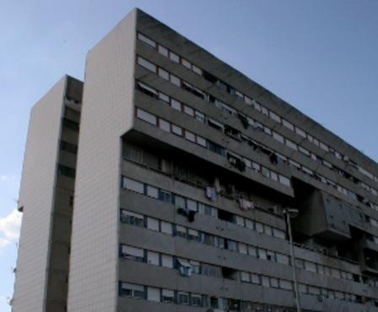

Quarantadue milioni di euro per la riqualificazione fermi da quasi dieci anni. I cittadini annunciano quattro azioni legali per ripristinare la legalità del "Serpentone" dove vivono 7mila persone: "Abbiamo il diritto a vivere in modo normale". Ricorso al Tar contro Alemanno DI M. CARTA
CORVIALE Tutto fermo per il "Serpentone"
PALASPORT Corviale, dopo un anno solo la prima pietra
LA STORIA Corviale ha un cuore e non è di cemento
Una class action contro la Regione e il sindaco di Roma per ripristinare la legalità. Dopo anni di attese e inutili promesse, a Corviale si fa sul serio. E questa mattina i comitati, che da anni si battono affinché vengano sbloccati i fondi per la riqualificazione del “Serpentone”, hanno annunciato l'avvio di quattro iniziative legali, con un unico scopo: sbloccare i fondi per vivere in sicurezza e in un palazzo a norma. “Sono anni che facciamo denunce e iniziative e ci impegniamo per il rispetto della legalità e per mantenere in sicurezza il Palazzo Ater – racconta Angelo Scamponi del comitato inquilini - ora tocca alla politica, se ne è capace, riprendersi le responsabilità che gli competono”.
“IL SERPENTONE” ABITATO DA 7MILA PERSONE - Un chilometro e mezzo di cemento dove vivono più di 7mila persone. Sono di trenta anni che i cittadini di Corviale aspettano una riqualificazione del “serpentone”, realizzato nei primi anni 80 e mai ultimato. I fondi dal 2004 ci sono, ma sono stati congelati: ben 42 milioni di euro già stanziati dello Stato, della Regione e del Comune, che non vengono spesi perché bloccati da Campidoglio e dalla Regione. Meglio abbattere che ricostruire, secondo l'ex assessore alla casa Teodoro Buontempo e Renata Polverini, che nel 2010 bloccarono l'imminente inizio dei lavori di riqualificazione, con il beneplacito del sindaco Gianni Alemanno. E nel marzo 2008 in piena campagna elettorale accusava il centrosinistra di aver bloccato i fondi, ma poi i fondi, lui, li ha bloccati davvero.
LA CLASS ACTION CONTRO REGIONE E COMUNE - Nessuna demolizione, nessuna riqualificazione, nonostante le delibere e i progetti già approvati. Per questo i cittadini di Corviale oggi sono tornati alla carica. “Ci sostituiamo all'assenza del comune e della regione” dicono, annunciando una serie di iniziative legali.“Ripristinare legalità, sicurezza, certezza del diritto e del vivere in modo normale – spiega Stefano Rossi, avvocato del Cild, che coadiuverà i comitati nell'iter legale - è l'impegno che abbiamo assunto come valore rafforzato dalla volontà di riscatto messa in campo dalla Comunità di Corviale”. Da qui l’intervento al Tar nei confronti del sindaco Alemanno, che non ha rispettato quanto deliberato dal comune di Roma e la “class action” con richiesta dei danni da parte dei cittadini nei confronti della Regione, “nonchè la denuncia alla Corte dei Conti – prosegue Rossi - per l’accertamento e la valutazione dell’eventuale danno erariale provocato dall’inerzia degli amministratori”.
CHIESTO UN INCONTRO AI CANDIDATI GOVERNATORI, TRANNE STORACE- Ai candidati governatori Zingaretti, Bongiorno, Ruotolo e Barillari è stato chiesto un incontro e un impegno pubblico per dare seguito ai loro programmi di legalità, sicurezza, trasparenza partendo proprio da Corviale. “Tocca anche a loro essere coerenti – afferma Pino Galeota di Corviale Domani - e insieme sbloccare i 42 milioni di euro per la riqualificazione di Corviale”. A Storace invece nessun invito. “Dopo aver dato via al progetto, si è messo contro”.
di Marco Carta
- Cronaca
Mercoledì, 30 Gennaio 2013
Tags: corviale domani, corviale, serpentone

